使用nginx反向代理的负载均衡功能
Load balance功能用来分流，有三种策略：轮询，权重和按内容分析。本例用docker swarm的方式来一键部署nginx的轮询分流架构。架构如下，
- Swarm A，两个节点部署一个backend service，即有两个实例。使用nginx来模拟后端服务（简单）。
- Swarm B，一个节点部署一个load-balancer service做分流。

- 步骤
- Swarm-built.sh和swarm-del.sh脚本一键创建和删除swarm架构
- 使用docker-machine create来创建两台KVM虚拟机，内装docker。
- 使用docker swarm init和docker swarm join来构建swarm集群。
- 使用docker-machine ls和docker-machine rm来删除虚拟机。

- 定制本场景适用的nginx反向代理服务器（轮询分流）
- docker-machine ip获取swarm A的两台虚拟机ip地址作为分流配置用。
- 定制nginx的docker file，并传入swarm A两个节点IP的参数，并docker build镜像。
- docker push把镜像推向本公司的私有registry。因为swarm需要向不同节点配置服务镜像，所以首先要从私有registry中获取镜像。

- 为两个swarm配置service
- 使用eval $(docker-machine env manager1)来切换swarm环境。
- 使用docker service create为swarm配置具体service。
- 使用docker service rm来删除指定服务。

- 运行
- 运行./swarm-built.sh创建swarm环境
- 运行./image-create.sh创建私有的nginx反向代理image
- 运行./service-deploy.sh部署两个service
- 运行curl http://nginx，模拟链接服务，可在nginx机器上查看upstream.log。

- 知识点
- docker private registry的使用，方便跨swarm node配置容器。
- 给docker file传递参数，使用envsubst填入nginx服务器配置template中，实现动态配置nginx服务器。
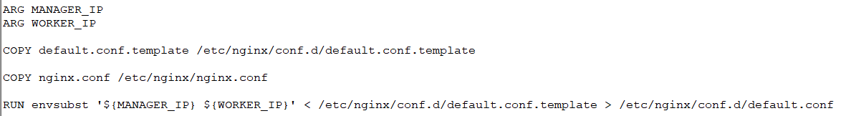
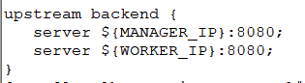
- 把nginx image定制为北京时区。
- 为nginx定制两种日志，access.log和upstream.log
nginx反向代理分两段链接，前段是access，后端是分流段upstream。
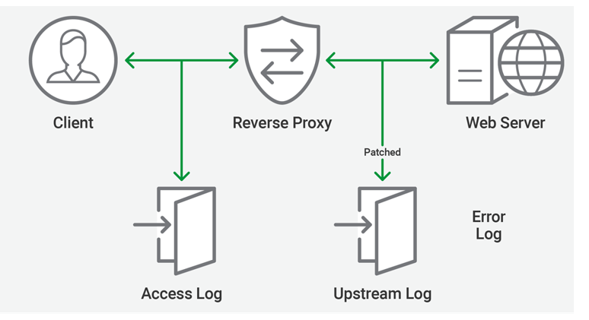
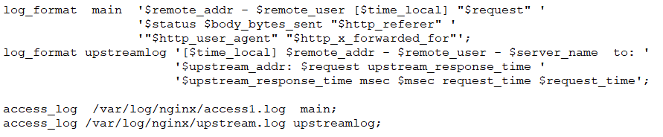
- dockerfile中上下文的概念
dockerfile中COPY和ADD命令只能接触到源机器上下文中的文件，上下文以外的文件是接触不到的。
可以在docker build时指定上下文。
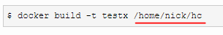

- 使用envsubst可以把环境变量写到shell script对应的位置
- 构造一个私有的docker registry，可以在开发组内共享这些docker image。当要创建一个由私有镜像构造的service时需要用它来传递镜像到swarm node里面。
- 注意dockerfile及相关文件要是unix格式，build不了image。
- 在dockerfile中，arg与env的区别，前者是在build时起作用，后者是在image中起作用。
- 在swarm上创建虚拟服务service后，各个node上拉起容器的速度不是一样的，也可能不是立刻的，所以访问某些容器时可能暂时失败。
- docker-machine做出来的虚拟机都放在~/.docker/machine/machines目录下。修改他们的docker daemon时有用。
- 在docker-machine上访问受basic authentication保护的private registry时需要登录credencial文件（需用到docker login）。这时就要接受private registry返回的http应答。必须把machine设为--engine-insecure-registry。
- 当docker service create需要访问需要basic authentication身份认证的private registry服务时，即拉取image来做service时。使用--with-registry-auth参数表示使用容器所在的docker daemon的身份来登录registry（前提是此docker host需配置登录用户的身份）。
- 当docker private registry需要身份认证时，可以在docker host上用docker login来对其登录一次。此时登录成功后会把用户密码保存到本docker host的/.docker/config.json中。以后登录都可以自动用此credential。
- 使用docker logs查看容器错误。docker logs默认输出stdout和stderr，所以一切服务只要它把日志链接到stdout和stderr就可以被docker logs显示出来。例如nginx就是把access.log和error.log链接到stdout和stderr上。
- 当docker create service能够建立service但不能拉起container时，用docker run来再试一次，然后看出错在哪里。

